OBAVIJEST ZA POTROŠAČE
Opoziv proizvoda
SOLEVITA
SMOOTHIE SORTA ŠIPAK-ACAI, 250ml

Državni inspektorat Republike Hrvatske obavještava potrošače o opozivu proizvoda Solevita, Smoothie sorta Šipak-acai, 250ml, EAN 4304493262737, upotrijebiti do 12.03.2024. i 13.03.2024, zbog povećanog sadržaja mikotoksina – patulina u proizvodu.
Proizvod nije u skladu s Uredbom Komisije (EU) 2023/915 od 25. travnja 2023. o najvećim dopuštenim količinama određenih kontaminanata u hrani i o stavljanju izvan snage Uredba (EZ) br. 1881/2006, te pripadajućim izmjenama i dopunama.
Detalji o opozivu dostupni su na web stranici subjekta u poslovanju s hranom https://www.lidl.hr/c/obavijest-o-povlacenju-opozivu-proizvoda/s10029608

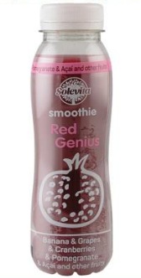

Podaci o proizvodu

Dobavljač: Molkerei Gropper GmbH & Co., Bissingen, Njemačka
Maloprodaja: Lidl Hrvatska d.o.o. k.d., Velika Gorica

Obavijest se odnosi isključivo na gore navedeni proizvod

